1. Install Java 8
2. Apache tomcat dapat di download di <https://tomcat.apache.org/download-90.cgi> yang zip
3. MongoDB dapat di download id <https://www.mongodb.com/download-center/community> versi 4.0.4
4. Import Project Ke Eclipse sebagai maven project
5. Right Click di project -> Run As -> Maven Clean
6. Right Click di project -> Run As -> Maven Install
7. Copy file war hasil generate yang berada di folder target dari folder project kedalam directory webapps dan rename nama file menjadi **shortenedurl**
8. Setting Environment variable set JAVA_HOME ke instalasi jdk

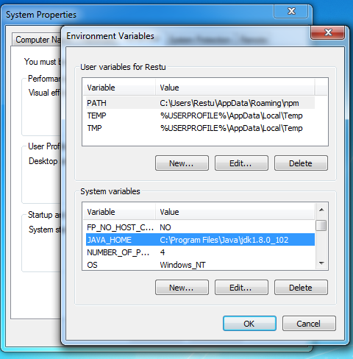

1. Buat file dengan nama setenv.bat di dalam directory apache tomcat/bin dan isi dengan **set "JAVA_OPTS=%JAVA_OPTS% -Djava.net.preferIPv4Stack=true"**
2. Edit file server.xml di dalam folder conf apache tomcat pada tag xml

<Connector port="9080" protocol="HTTP/1.1"

connectionTimeout="20000"

redirectPort="8443" />

Ubah port menjadi 9080

1. Instalasi MongoDB, untuk performa database menggunakan sharding sehingga data di sebar kedalam beberapa node dan proses juga terjadi di node masing-masing, untuk implementasi ini node di implementasikan di satu mesin. Di bawah adalah cara konfigurasinya.

Buat node mongodb dibawah

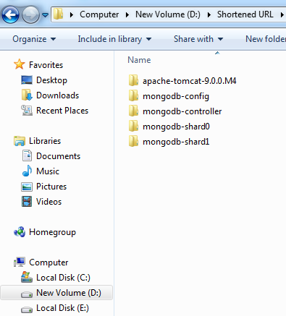

1. Buka cmd masuk kedalam directory mongodb-config
2. Jalankan perintah **mkdir data**
3. Masuk kedalam directory bin dan jalankan **mongod.exe --configsvr --replSet c1 --dbpath "D:\Shortened URL\mongodb-config\data" --bind_ip localhost --port 17022**
4. Buka cmd masuk ke dalam directory bin dan jalankan **mongo.exe --host localhost --port 17022** setelah itu jalankan perintah **rs.initiate()**
5. Buka cmd masuk kedalam directory mongodb-shard0
6. Jalankan perintah **mkdir data**
7. Masuk kedalam directory bin dan jalankan **mongod.exe --shardsvr --replSet r1 --dbpath "D:\Shortened URL\mongodb-shard0\data" --bind_ip localhost --port 17023**
8. Buka cmd masuk ke dalam directory bin dan jalankan **mongo.exe --host localhost --port 17023** setelah itu jalankan perintah **rs.initiate()**
9. Buka cmd masuk kedalam directory mongodb-shard1
10. Jalankan perintah **mkdir data**
11. Masuk kedalam directory bin dan jalankan **mongod.exe --shardsvr --replSet r2 --dbpath "D:\Shortened URL\mongodb-shard1\data" --bind_ip localhost --port 17024**
12. Buka cmd masuk ke dalam directory bin dan jalankan **mongo.exe --host localhost --port 17024** setelah itu jalankan perintah **rs.initiate()**
13. Buka cmd masuk kedalam directory mongodb- controller
14. Masuk kedalam directory bin dan jalankan **mongos.exe --configdb c1/localhost:17022 --bind_ip localhost --port 17021**
15. Buka cmd masuk ke dalam directory bin dan jalankan **mongo.exe --host localhost --port 17021**
16. Masih di cmd yang sama jalankan perintah sharding

**sh.addShard("r1/localhost:17023")**

**sh.addShard("r2/localhost:17024")**

**sh.enableSharding("sehati")**

**sh.shardCollection("sehati.sequence", {_id: "hashed"})**

**sh.shardCollection("sehati.users", {_id: "hashed"})**

**sh.shardCollection("sehati.links", {_id: "hashed"})**

1. Tampilan program

